PATVIRTINTA
Panevėžio miesto savivaldybės tarybos
2016 m. kovo d. sprendimu Nr.

PANEVĖŽIO MIESTO SAVIVALDYBĖS BENDROJO UGDYMO MOKYKLŲ TINKLO PERTVARKOS 2016–2020 METŲ BENDRASIS PLANAS

I. BENDROJO UGDYMO MOKYKLŲ TINKLO POKYČIAI 2012–2015 METAIS

Panevėžio miesto bendrojo ugdymo mokyklų tinklo pokyčiai 2012–2015 metais vykdyti vadovaujantis Panevėžio miesto savivaldybės bendrojo ugdymo mokyklų tinklo pertvarkos 2012–2015 metų bendruoju planu, patvirtintu Panevėžio miesto savivaldybės tarybos 2012 m. gegužės 17 d. sprendimu Nr. 1-136, ir jo pakeitimais.
Eil.  Nr. | Mokyklos pavadinimas | Pertvarkymo data | Rezultatas
1. | „Žemynos“ pagrindinė mokykla | nuo 2013 m. rugsėjo 1 d. | Pakeistas mokyklos tipas. Mokykla vadinasi Panevėžio „Žemynos“ progimnazija.
2. | Panevėžio Rožyno pagrindinė mokykla | nuo 2013 m. rugsėjo 1 d. | Pakeistas mokyklos tipas. Mokykla vadinasi Panevėžio Rožyno progimnazija.
3. | Panevėžio Alfonso Lipniūno pagrindinė mokykla | nuo 2013 m. rugsėjo 1 d. | Pakeistas mokyklos tipas. Mokykla vadinasi Panevėžio Alfonso Lipniūno progimnazija.
4. | Panevėžio „Šaltinio“ pagrindinė mokykla | nuo 2013 m. rugsėjo 1 d. | Pakeistas mokyklos tipas. Mokykla vadinasi Panevėžio „Šaltinio“ progimnazija.
5. | Panevėžio Mykolo Karkos pagrindinė mokykla ir „Verdenės“ pagrindinė mokykla | nuo 2013 m. rugsėjo 1 d. | „Verdenės“ pagrindinė mokykla prijungta prie Mykolo Karkos pagrindinės mokyklos, kuri, kaip juridinis asmuo, po reorganizacijos tęsia veiklą, o „Verdenės“ pagrindinė mokykla, kaip juridinis asmuo, po reorganizacijos baigė veiklą.
6. | Panevėžio suaugusiųjų mokykla ir Panevėžio suaugusiųjų mokymo centras | nuo 2014 m. rugsėjo 1 d. | Panevėžio suaugusiųjų mokykla prijungta prie Panevėžio suaugusiųjų mokymo centro, kuris, kaip juridinis asmuo, po reorganizacijos tęsia veiklą, o Panevėžio suaugusiųjų mokykla, kaip juridinis asmuo, po reorganizacijos baigė veiklą.
7. | Panevėžio sporto vidurinė mokykla | nuo 2014 m. kovo 27 d.  nuo 2015 m. rugsėjo 1 d. | Įsteigta Panevėžio sporto vidurinė mokykla.  Pakeistas mokyklos tipas. Mokykla vadinasi Panevėžio Raimundo Sargūno sporto gimnazija.
8. | Panevėžio ,,Ąžuolo“ pagrindinė mokykla | nuo 2015 m. rugsėjo 1 d. | Pakeistas mokyklos tipas. Mokykla vadinasi Panevėžio „Ąžuolo“ progimnazija.
9. | Panevėžio ,,Aušros“ pagrindinė mokykla | nuo 2015 m. rugsėjo 1 d. | Pakeistas mokyklos tipas. Mokykla vadinasi Panevėžio „Aušros“ progimnazija.
10. | Panevėžio ,,Vilties“ pagrindinė mokykla | nuo 2015 m. rugsėjo 1 d. | Pakeistas mokyklos tipas. Mokykla vadinasi Panevėžio „Vilties“ progimnazija.
11. | Panevėžio Senvagės pagrindinė mokykla | nuo 2015 m. rugsėjo 1 d. | Pakeistas mokyklos tipas. Mokykla vadinasi Panevėžio Senvagės progimnazija.

II. MIESTO BENDROJO UGDYMO MOKYKLŲ BŪKLĖS ANALIZĖ IR PROGNOZĖS

1. Švietimo konteksto rodikliai:
1.1. Gyventojų skaičiaus pokytis.
Lietuvos statistikos departamento duomenimis, 2015 metų pradžioje Panevėžyje buvo 95 202 gyventojai. Nuo 2004 m. kasmet vidutiniškai mažėjo po 1 800 žmonių, iš viso per 2004–2015 metus gyventojų skaičius Panevėžyje sumažėjo 19 715 asmenimis (17,2 proc.).

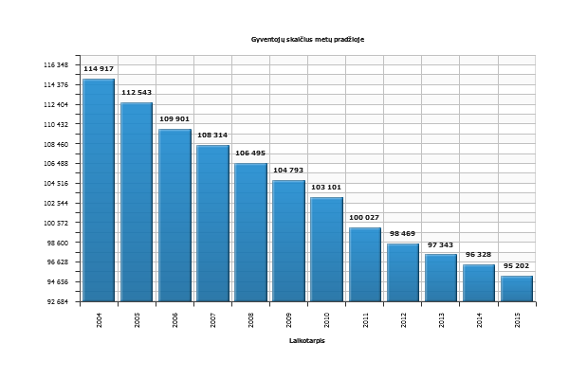
1 pav. Gyventojų skaičiaus pokytis
2004–2015 metais Panevėžyje mažėjo visų amžiaus grupių gyventojų, išskyrus senjorus (65–85+ metų amžiaus asmenis): vaikų (0–19 metų) sumažėjo 10 103 asmenimis (35,1 proc.), jaunų žmonių (20–29 metų) – 2 742 asmenimis (18,8 proc.), darbingo amžiaus žmonių (30–64 metų) – 10 129 asmenimis (18,2 proc.). Senjorų (65–85+ metų amžiaus) skaičius per analizuojamą laikotarpį išaugo 3 259 asmenimis (17,1 proc.). Sparčiausiai mažėjanti amžiaus grupė – vaikų (0–19 metų). Kiekvienais metais vaikų skaičius vidutiniškai mažėjo po 505 asmenis (palyginti: jaunimo grupė (20–29 metų) kasmet vidutiniškai mažėjo po 274 asmenis, dirbančiųjų grupė (30–64 metų) – po 289 asmenis).

2 pav. Gyventojų skaičiaus kaita pagal amžiaus grupes
1.2. Mokyklinio ir ikimokyklinio amžiaus vaikų skaičiaus pokytis.
Per pastaruosius ketverius metus (2012–2015 metais) 0–9 metų amžiaus vaikų skaičius kito nežymiai, 10–19 metų amžiaus – mažėjo.

3 pav. Vaikų skaičiaus kaita pagal amžiaus grupes

1.3. Gimstamumo pokyčiai.

4 pav. Gimstamumo kaita

Analizuojant pastarojo dešimtmečio gimimų skaičių Panevėžyje įžvelgti bendras tendencijas sudėtinga. Gimimų skaičius per metus svyruoja nuo 845 vaikų (2010 m.) iki 941 vaiko (2009 m.), vidutinis per metus Panevėžyje gimusių vaikų skaičius – 898.

1.4. Migracijos pokyčiai.
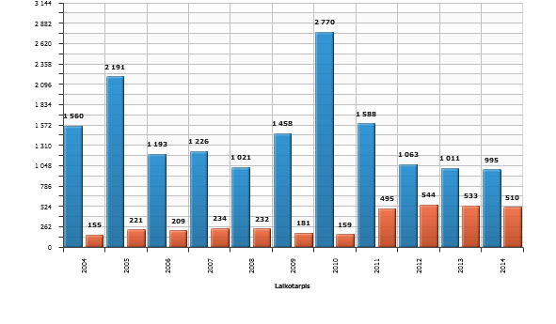
5 pav. Migracijos kaita

Ryškiausia emigracija užfiksuota 2005 metais (emigravo 2 191 asmuo) ir 2010 metais (emigravo 2 770 asmenų). Kiek iš jų buvo mokyklinio amžiaus vaikų, įvardyti sunku. Panevėžio mieste pastebėta nedidelė imigracija, didžiausia ji buvo 2012 metais – atvyko 544 asmenys. Per pastaruosius trejus metus (2012–2014 m.) bendras gyventojų skaičiaus mažėjimas dėl migracijos buvo nedidelis ir skaičius vis dar mažėja.

1.5. Bendrojo ugdymo mokyklų skaičiaus ir tipų kaita.

6 pav. Bendrojo ugdymo mokyklų skaičiaus ir tipų kaita

Nuo 2012 metų bendrojo ugdymo mokyklų skaičius sumažėjo tik viena mokykla, keitėsi mokyklų tipai. Sumažėjo: pagrindinių mokyklų – nuo 12 iki 3, suaugusiųjų – nuo 2 iki 1. Padidėjo: progimnazijų – nuo 2 iki 10, gimnazijų nuo 6 iki 7.
Nepakito šių tipų mokyklų skaičius: liko 1 pradinė, 1 jaunimo ir 3 specialiosios mokyklos.

1.6. Mokinių ir klasių skaičiaus kaita.

7 pav. Mokinių ir klasių skaičiaus kaita

Bendras mokinių skaičius nuo 2012 metų sumažėjo 1826 mokiniais, klasių skaičius sumažėjo 71 komplektu. Vidutiniškai mokinių skaičius sumažėjo po 608 mokinius kasmet.

8 pav. Mokinių skaičiaus kaita pagal mokyklų tipus

Mokinių skaičius nuo 2012 metų daugiausia sumažėjo progimnazijose (755 mokiniais), pagrindinėse mokyklose (424 mokiniais), gimnazijose (365 mokiniais), Suaugusiųjų mokymo centre (234 mokiniais), Pradinėje mokykloje (55 mokiniais).
Mokinių skaičius padidėjo: Jaunimo mokykloje (3 mokiniais), specialiosiose mokyklose (4 mokiniais).

9 pav. Klasių skaičiaus kaita pagal mokyklų tipus

Klasių skaičius nuo 2012 metų daugiausia sumažėjo progimnazijose (34 komplektais), gimnazijose (16 komplektų), pagrindinėse mokyklose (12 komplektų), Suaugusiųjų mokymo centre (7 komplektais), Pradinėje mokykloje (3 komplektais).
Jaunimo mokykloje klasių skaičius padidėjo 1 komplektu. Specialiosiose mokyklose klasių skaičius nepakito.

10 pav. Mokinių skaičiaus kaita pagrindinėse mokyklose ir progimnazijose

Nuo 2012 metų mokinių skaičius daugiausia sumažėjo Senvagės (197), „Vilties“ (132), „Ąžuolo“ (108), „Aušros“ (105) progimnazijose, „Nevėžio“ (99), Skaistakalnio (91) pagrindinėse mokyklose, mažiausiai – „Žemynos“ progimnazijoje (24).
Mokinių skaičius padidėjo: „Vyturio“ progimnazijoje 35 mokiniais, M. Karkos pagrindinėje mokykloje, po sujungimo su „Verdenės“ pagrindine mokykla, – 235 mokiniais.

11 pav. Klasių skaičiaus kaita pagrindinėse mokyklose ir progimnazijose

Nuo 2012 metų klasių skaičius daugiausia sumažėjo Senvagės ir „Vilties“ progimnazijose (po 8 komplektus). 5 komplektais klasių skaičius sumažėjo „Ąžuolo“ progimnazijoje, 4 komplektais – „Nevėžio“ pagrindinėje mokykloje, „Aušros“ progimnazijoje, 3 komplektais – „Saulėtekio“, „Šaltinio“ progimnazijose, 1 komplektu – Skaistakalnio pagrindinėje mokykloje, A. Lipniūno, Rožyno, „Žemynos“ progimnazijose.
Klasių skaičius Mykolo Karkos pagrindinėje mokykloje, po sujungimo su „Verdenės“ pagrindine mokykla, padidėjo 15 komplektų. „Vyturio“ progimnazijoje klasių skaičius nepakito.

12 pav. Mokinių skaičiaus kaita gimnazijose

Nuo 2012 metų mokinių skaičius gimnazijose daugiausia sumažėjo: „Minties“ gimnazijoje – 232 mokiniais, V. Žemkalnio – 180 mokinių, K. Paltaroko – 117 mokinių, J. Miltinio – 63 mokiniais, mažiausiai: 5-ojoje gimnazijoje – 29 mokiniais ir J. Balčikonio gimnazijoje – 27 mokiniais.

13 pav. Klasių skaičiaus kaita gimnazijose

Nuo 2012 metų klasių komplektų daugiausia sumažėjo: „Minties“ gimnazijoje – 10 komplektų, V. Žemkalnio gimnazijoje – 6 komplektais. J. Miltinio gimnazijoje – 3 komplektais, K. Paltaroko gimnazijoje – 3 komplektais, J. Balčikonio gimnazijoje – 2 komplektais. Klasių skaičius nepakito 5-ojoje gimnazijoje. Raimundo Sargūno sporto gimnazijos klasių skaičius padidėjo 1 komplektu.

14 pav. Mokinių skaičiaus kaita kitose mokyklose

Nuo 2012 metų mokinių skaičius daugiausia sumažėjo Suaugusiųjų mokymo centre (toliau – SMC) – 134 mokiniais. Pradinėje mokykloje mokinių skaičius sumažėjo 55 mokiniais, Specialiojoje mokykloje-daugiafunkciame centre – 5 mokiniais.
Mokinių skaičius 1 mokiniu padidėjo Kurčiųjų ir neprigirdinčiųjų pagrindinėje mokykloje, „Šviesos“ specialiojo ugdymo centre – 8 mokiniais.

15 pav. Klasių skaičiaus kaita kitose mokyklose

Nuo 2012 metų klasių skaičius Pradinėje mokykloje sumažėjo 3 komplektais, SMC – 2 komplektais, „Šviesos“ specialiojo ugdymo centre – 1 komplektu.
Klasių skaičius 1 komplektu padidėjo Jaunimo, Kurčiųjų ir neprigirdinčiųjų pagrindinėse mokyklose.

1.7. Mokinių skaičiaus savivaldybės mokyklose prognozė 2020 metams (be specialiųjų mokyklų ir SMC).

16 pav. Mokinių skaičiaus savivaldybės mokyklose prognozė (be specialiųjų mokyklų ir SMC)
2015–2020 metais prognozuojamas mokinių skaičiaus mažėjimas 1085 mokiniais (2016 m. – 330 mokinių, 2017 m. – 369 mokiniais, 2018 m. – 237 mokiniais, 2019 m. – 134 mokiniais, 2020 m. – 15 mokinių).

17 pav. Pirmokų ir dvyliktokų skaičiaus prognozė 2020 metais

Prognozuojama, kad 2018 m. pirmų ir dvyliktų klasių mokinių skaičius susilygins, nuo 2019 m. pirmų klasių mokinių skaičius bus didesnis už dvyliktų klasių mokinių skaičių.

18 pav. Mokinių, išvykusių per mokslo metus, dalis

Bendrojo ugdymo mokyklos per mokslo metus netenka apie 1 proc. mokinių, specialiosios mokyklos 2014–2015 m. m. neteko 1,8 proc. mokinių, SMC 2012–2013 ir 2013–2014 m. m. neteko po 24,5 proc. mokinių, 2014–2015 m. m. – 11,4 proc. mokinių.

Mokykla |  | Metai
Mokykla | 2008 m. | 2009 m. | 2010 m. | 2011 m. | 2012 m. | 2013  m. | 2014  m. | 2015 m.
VšĮ Profesinio rengimo centras | 234 | 141 | 175 | 114 | 141 | 99 | 96 | 91
M. Rimkevičaitės technologinė mokykla | 110 | 112 | 124 | 93 | 73 | 85 | 52 | 42
Prekybos ir paslaugų verslo mokykla | 76 | 83 | 76 | 52 | 29 | 31 | 20 | 19
IŠ VISO: | 420 | 336 | 375 | 259 | 243 | 215 | 168 | 152
Procentas  (nuo visų dešimtokų) | 22,2 | 19,4 | 24,9 | 18,4 | 18,0 | 16,6 | 14,8 | 13,1

1 lentelė. Įstojusių į profesines technikos mokyklas (po 10 klasės) dalis

2. Žmogiškųjų išteklių vertinimo rodikliai:
2.1. Mokinių ir mokytojų skaičiaus santykis.

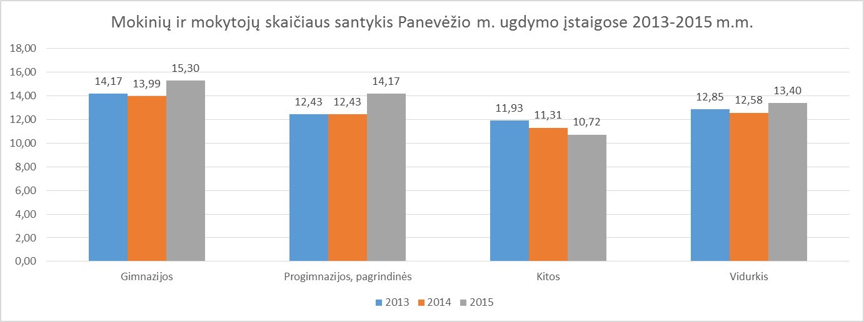

19 pav. Mokinių ir mokytojų skaičiaus santykis pagal mokyklų tipus

20 pav. Mokinių ir mokytojų skaičiaus santykis progimnazijose ir pagrindinėse mokyklose

Mažiausiai mokinių vienam mokytojui tenka „Aušros“, ,,Žemynos“, Alfonso Lipniūno progimnazijose, daugiausia – „Vyturio“, „Vilties“, „Ąžuolo“ ir „Saulėtekio“ progimnazijose.

2.2. Mokinių ir mokyklos administracijos (mokinio krepšelio dalis) skaičiaus santykis.

Mokyklos administracijos pareigybės, finansuojamos iš mokinio krepšelio lėšų: direktorius, direktoriaus pavaduotojas ugdymui, pagalbos mokiniui specialistai (psichologas, specialusis pedagogas, logopedas, socialinis pedagogas, mokytojo padėjėjas), mokytojas konsultantas, bibliotekos vedėjas, bibliotekininkas, meno vadovas. Šių pareigybių skaičiaus didėjimas ar mažėjimas priklauso nuo mokinių skaičiaus, mokinių specialiųjų ugdymosi poreikių. Kiekvienais mokslo metais pastebimas mažėjantis (bendras) mokinių, tenkančių vienam mokyklos administracijos darbuotojui, skaičius.

21 pav. Mokinių ir mokyklos administracijos (mokinio krepšelio dalis) skaičiaus santykis pagal mokyklų tipus

22 pav. Mokinių ir mokyklos administracijos (mokinio krepšelio dalis) skaičiaus santykis progimnazijose ir pagrindinėse mokyklose

Mažiausias mokinių ir mokyklos administracijos (mokinio krepšelio dalis) skaičiaus santykis yra „Nevėžio“, Mykolo Karkos pagrindinėse mokyklose, Senvagės, „Aušros“ progimnazijose.

2.3. Mokinių ir aptarnaujančio personalo (ūkio dalis) skaičiaus santykis.

Aptarnaujančio personalo pareigybės – direktoriaus pavaduotojas ūkio reikalams, buhalteris, raštinės vedėjas, valytojas, kiemsargis ir kt.

23 pav. Mokinių ir aptarnaujančio personalo (ūkio dalis) skaičiaus santykis

24 pav. Mokinių ir aptarnaujančio personalo (ūkio dalis) skaičiaus santykis progimnazijose ir pagrindinėse mokyklose
Mokinių ir aptarnaujančio personalo (ūkio dalis) skaičiaus santykis Panevėžio progimnazijose ir pagrindinėse mokyklose mažėja, išskyrus „Vyturio“ ir Rožyno progimnazijas.
Ugdymo proceso organizavimas ir valdymas tampa kokybiškesnis, tačiau brangsta vieno mokinio išlaikymas. Tai rodo mažėjantis mokinių ir mokyklos administracijos (finansuojamos iš mokinio krepšelio lėšų) bei aptarnaujančio personalo skaičiaus santykis daugumoje miesto progimnazijų ir pagrindinių mokyklų: mokinių, tenkančių vienam darbuotojui, skaičius 2015 m. mažesnis nei 2013 m. Didžiausias santykis yra gimnazijose, mažiausias – specialiosiose mokyklose.

2.4. Mokytojų pasiskirstymo pagal amžių dalis.

25 pav. Mokytojų amžiaus vidurkis pagal mokyklų tipus

26 pav. Mokytojų, dirbančių pagrindinėje darbovietėje, pasiskirstymo pagal amžių dalis progimnazijose ir pagrindinėse mokyklose

Panevėžio miesto bendrojo ugdymo mokyklose dirba labai nedaug jaunų specialistų. Bendras mokytojų amžiaus vidurkis, 2015 m. spalio 1 d. duomenimis, – 49 metai.
Palyginti pagal mokyklų tipus, daugiau vyresnio amžiaus (>60 m.) mokytojų dirba gimnazijose – 15,4 proc., progimnazijose ir pagrindinėse mokyklose 14,59 proc. Jaunų, 25–29 m. amžiaus, mokytojų mažiau dirba gimnazijose – 2,6 proc., daugiau progimnazijose ir pagrindinėse mokyklose – 4,55 proc.

2.5. Mokytojų, dirbančių ne pagrindinėje darbovietėje, dalis.

27 pav. Mokytojų, dirbančių ne pagrindinėje darbovietėje, dalis pagal mokyklų tipus.

Pastebėta trejų metų tendencija, kad daugiausia mokytojų antraeilininkų dirba kitose miesto mokyklose (specialiosiose mokyklose, Jaunimo mokykloje, Pradinėje mokykloje, SMC). Gerokai padidėjo mokytojų antraeilininkų miesto gimnazijose skaičius. Bendras mokytojų, dirbančių ne pagrindinėje darbovietėje, vidurkis – 15 proc.

2.6. Aukštos kvalifikacijos (metodininkų ir ekspertų) mokytojų dalis.

28 pav. Mokytojų metodininkų ir ekspertų, dirbančių pagrindinėje darbovietėje, dalis
Mieste dirba pakankamai aukštos kvalifikacijos, turinčių metodininko ir eksperto kvalifikacines kategorijas, profesionalių mokytojų. Daugiausia aukščiausią kvalifikacinę kategoriją turinčių mokytojų dirba gimnazijose, mažiausiai – kitose mokyklose. Ši dalis 2013–2015 m. kito nežymiai ir tai tiesiogiai susiję su vyresniu mokytojų amžiumi.

2.7. Specialiųjų ugdymosi poreikių turinčių mokinių ir pagalbos specialistų skaičiaus santykis.

29 pav. Pagalbos specialistų etatų ir specialiųjų ugdymosi poreikių turinčių mokinių skaičiaus santykis
Didžiausias poreikis teikti švietimo pagalbą yra pradinio ir pagrindinio ugdymo programose ugdomiems specialiųjų ugdymosi poreikių (SUP) turintiems mokiniams. Dauguma mokinių, kuriems nustatyti dėl įvairių priežasčių kylantys ir įvairaus lygio specialieji ugdymosi poreikiai, ugdomi ne specialiosios paskirties mokyklose (klasėse), o bendrojo ugdymo klasėse drauge su bendraamžiais. Panevėžio miesto mokyklų bendrojo ugdymo klasėse jau daugelį metų mokinių, kuriems nustatyti SUP, skaičius yra panašus: 2013–2014 m. m. tokių mokinių buvo 11,7 proc., 2015–2016 m. m. – 12,5 proc. Didžiąją dalį (76 proc.) SUP sudaro kalbos ir komunikacijos sutrikimų turintys mokiniai. Visų tipų mokyklose dirba pagalbos mokiniui specialistai, tačiau SUP mokinių ir pagalbos specialistų santykis yra nevienodas, kadangi dalies šių specialistų – logopedų ir specialiųjų pedagogų – etatų steigimas reglamentuotas Švietimo ir mokslo ministerijos teisiniais dokumentais, nurodančiais minimalų ir maksimalų SUP mokinių, ugdomų tam tikroje programoje, skaičių. Mažiausias santykis yra specialiosiose mokyklose, kuriose ugdomi tik didelių ir labai didelių ugdymosi poreikių turintys mokiniai ir teikiama intensyvi kompleksiška specialistų pagalba. Miesto specialiosiose mokyklose (klasėse) ugdomų mokinių skaičius per trejus mokslo metus nežymiai padidėjo nuo 2 iki 2,4 proc.

3. Materialiųjų ir finansinių išteklių vertinimo rodikliai:
3.1. Interaktyvių lentų skaičius, tenkantis 100 mokinių.
30 pav. Interaktyvių lentų skaičius, tenkantis 100 mokinių
Interaktyvių lentų Panevėžyje neturi Pradinė mokykla ir Specialioji mokykla-daugiafunkcis centras. Nedaug interaktyvių lentų yra „Ąžuolo“, „Šaltinio“, „Vilties“, A. Lipniūno progimnazijose ir „Nevėžio“ pagrindinėje mokykloje.

3.2. Daugialypės terpės projektorių skaičius, tenkantis 100 mokinių.
31 pav. Daugialypės terpės projektorių skaičius, tenkantis 100 mokinių

Daugialypės terpės projektorių neturi Kurčiųjų ir neprigirdinčiųjų pagrindinė mokykla, Skaistakalnio pagrindinė mokykla ir Specialioji mokykla-daugiafunkcis centras. 100 mokinių tenka po 2 arba 9 daugialypės terpės projektorius. Jų gausa išsiskiria „Minties“ gimnazija, Pradinė mokykla, „Šaltinio“ progimnazija ir „Nevėžio“ pagrindinė mokykla. Analizuojant gimnazijų, progimnazijų, pagrindinių ir kitų mokyklų apsirūpinimą daugialypės terpės projektoriais matyti, kad didelėse ir mažose mokyklose jų skaičius iš esmės yra vienodas, mažiau aprūpinta Jaunimo mokykla ir „Šviesos“ specialiojo ugdymo centras.

3.3. Kompiuterizuotų darbo vietų, tenkančių 100 mokinių, skaitykloje skaičius.
32 pav. Kompiuterizuotų darbo vietų, tenkančių 100 mokinių skaitykloje, skaičius

2009–2012 metais 7 Panevėžio miesto bendrojo ugdymo mokyklos („Saulėtekio“, „Šaltinio“, „Vilties“, „Vyturio“, Alfonso Lipniūno, Senvagės progimnazijos ir Mykolo Karkos pagrindinė mokykla) dalyvavo Mokyklų tobulinimo programos plius projekte „Bendrojo lavinimo mokyklų bibliotekų modernizavimas“. Projekto metu mokyklų bibliotekos, skaityklos papildytos 127 kompiuteriais. Dažniausiai kompiuteriai mokyklose yra pasiekiami bibliotekose ir skaityklose. Kompiuterizavimo lygis įvairiose mokyklose nevienodas. Pateiktose diagramose matyti, kad didėja galimybė naudotis kompiuteriais, interneto prieiga, mokyklose daugėja kompiuterių, didėja interaktyvių lentų, daugialypės terpės projektorių skaičius.

3.3. Mokinio krepšelio lėšų, panaudotų mokymo reikmėms, dalis nuo skirtų pagal Mokinio krepšelio metodikos reikalavimus.

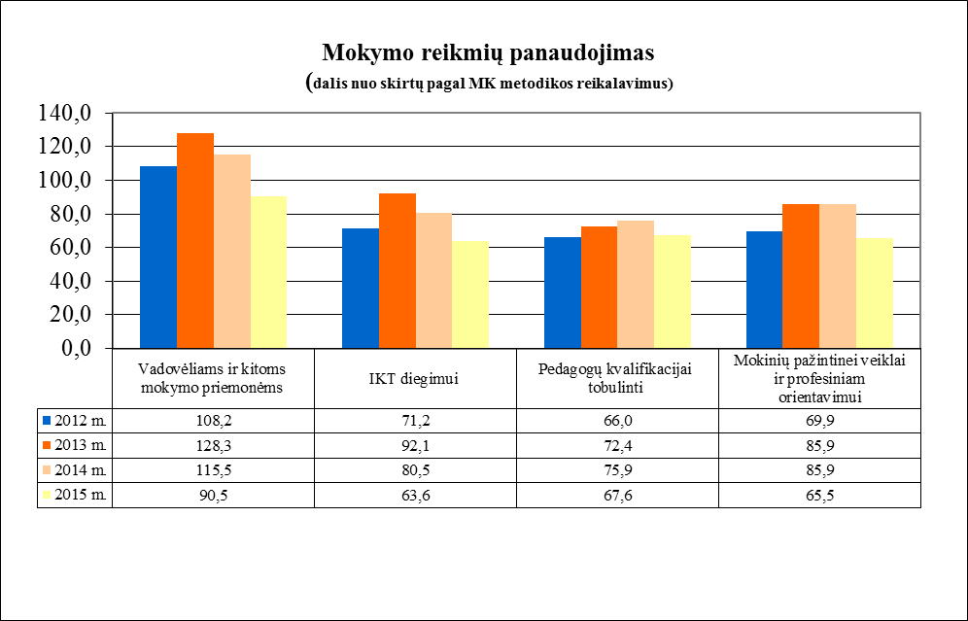
33 pav. Mokinio krepšelio lėšų, panaudotų mokymo reikmėms, dalis nuo skirtų pagal Mokinio krepšelio metodikos reikalavimus

Mokinio krepšelio lėšos, skirtos vadovėliams ir kitoms mokymo reikmėms, informacinėms, komunikacinėms technologijoms diegti, pedagogų kvalifikacijai tobulinti, mokinių pažintinei veiklai ir profesiniam orientavimui, miesto bendrojo ugdymo mokyklose, o ypač pagrindinėse mokyklose ir progimnazijose, vis mažiau panaudojamos pagal Mokinio krepšelio metodikos reikalavimus, t. y. tik dalis lėšų skiriama minimoms reikmėms.

3.4. Mokinio krepšelio lėšų (Savivaldybės dalies) perskirstymas, užtikrinant mokyklų bendrųjų ugdymo planų įgyvendinimą.

34 pav. Mokinio krepšelio lėšų perskirstymas

35 pav. Mokinio krepšelio lėšų perskirstymas progimnazijose ir pagrindinėse mokyklose, užtikrinant bendrųjų ugdymo planų įgyvendinimą (papildomai skirta)

Daugėja lėšų (perskirstant mokinio krepšelio lėšas), kad būtų užtikrintas bendrųjų ugdymo planų įgyvendinimas. Per 2012–2015 metus iš savo mokinio krepšelio išsilaikė J. Balčikonio, 5-oji, „Minties“ gimnazijos ir Jaunimo mokykla. Daugiausia lėšų buvo perskirstyta M. Karkos, Skaistakalnio, „Nevėžio“ pagrindinėms mokykloms, Rožyno, „Aušros“, „Šaltinio“ progimnazijoms.

3.5. Mokyklų pastatų būklė.

1 lentelė. Mokyklų pastatų būklė

Eil.  Nr. | Mokyklos pavadinimas | Renovuota |  |  | Renovuota iš dalies |  |  | Nerenovuota
 | Gimnazijos | Išorė | Vidus |  | Išorė |  | Vidus | Išorė |  | Vidus
1. | J. Balčikonio gimnazija |  |  |  | + |  |  |  |  | +
2. | V. Žemkalnio gimnazija | + |  |  |  |  | +
3. | 5-oji gimnazija |  |  |  | + |  |  |  |  | +
4. | J. Miltinio gimnazija |  |  |  | + |  |  |  |  | +
5. | „Minties“ gimnazija |  |  |  |  |  |  | + |  | +
6. | K. Paltaroko gimnazija | + |  |  |  |  | +
7. | R. Sargūno sporto gimnazija |  |  |  | + |  |  |  |  | +
 | Progimnazijos
1. | „Vilties“ progimnazija |  |  |  | + |  |  |  |  | +
2. | „Aušros“ progimnazija |  |  |  | + |  |  |  |  | +
3. | Rožyno  progimnazija |  |  |  | + |  |  |  |  | +
4. | „Saulėtekio“ progimnazija |  |  |  | + |  |  |  |  | +
5. | „Žemynos“ progimnazija |  |  |  | + |  |  |  |  | +
6. | „Vyturio“ progimnazija | + | +
7. | A. Lipniūno progimnazija |  |  |  |  |  |  | + |  | +
8. | „Ąžuolo“ progimnazija | + | +
9. | Senvagės progimnazija |  |  |  | + |  |  |  |  | +
10. | „Šaltinio“ progimnazija |  |  |  |  |  |  | + |  | +
 | Kitos mokyklos
1. | „Nevėžio“ pagrindinė mokykla |  |  |  |  |  |  | + |  | +
2. | Skaistakalnio pagrindinė mokykla | + |  |  |  |  |  |  | +
3. | M. Karkos pagrindinė mokykla | + |  |  |  |  |  |  | +
4. | Pradinė mokykla |  |  |  | + |  |  |  | +
5. | Jaunimo mokykla |  |  |  |  |  |  | + | +
6. | Suaugusiųjų mokymo centras |  |  |  | + |  |  |  | +
7. | „Šviesos“ specialiojo ugdymo centras | + |  |  |  | +
8. | Kurčiųjų ir neprigirdinčiųjų pagrindinė mokykla | + |  |  |  |  |  |  | +
9. | Specialioji mokykla- daugiafunkcis centras |  |  |  | + |  |  |  | +

Įvertinus miesto bendrojo ugdymo mokyklų pastatų būklę matyti, kad blogiausia padėtis yra „Minties“ gimnazijoje, Alfonso Lipniūno, „Šaltinio“ progimnazijose, „Nevėžio“ pagrindinėje mokykloje, Jaunimo mokykloje.

3.6. Aplinkos lėšos, tenkančios vienam mokiniui.

36 pav. Aplinkos lėšos, tenkančios vienam mokiniui

2 lentelė. Aplinkos lėšos, tenkančios vienam mokiniui

 | Aplinkos lėšos, tenkančios vienam mokiniui (Eur)
Mokykla | 2012 m. | 2013 m. | 2014 m. | 2015 m. | Vidutiniškai 2012–2015 m.
J. Balčikonio gimnazija | 246 | 273 | 295 | 288 | 276
V. Žemkalnio gimnazija | 237 | 296 | 321 | 347 | 300
5-oji gimnazija | 259 | 277 | 280 | 279 | 274
J. Miltinio gimnazija | 230 | 261 | 281 | 287 | 265
„Minties“ gimnazija | 298 | 360 | 414 | 452 | 381
K. Paltaroko gimnazija | 206 | 211 | 220 | 226 | 216
R. Sargūno sporto gimnazija | 0 | 0 | 2 457 | 2 408 | 2 433
IŠ VISO: | 243 | 274 | 293 | 300 | 277
Jaunimo mokykla | 816 | 810 | 835 | 891 | 838
„Vilties“ progimnazija | 291 | 310 | 343 | 363 | 326
„Aušros“ progimnazija | 430 | 473 | 589 | 630 | 531
„Nevėžio“ pagrindinė mokykla | 556 | 668 | 769 | 839 | 708
Rožyno progimnazija | 476 | 559 | 639 | 622 | 574
Skaistakalnio pagrindinė mokykla | 407 | 453 | 499 | 539 | 474
„Saulėtekio“ progimnazija | 286 | 310 | 343 | 351 | 322
M. Karkos pagrindinė mokykla | 379 | 622 | 362 | 444 | 452
„Žemynos“ progimnazija | 341 | 390 | 438 | 427 | 399
Baseinas | 0 | 0 | 0 | 0 | 0
„Vyturio“ progimnazija | 427 | 457 | 460 | 396 | 435
A. Lipniūno progimnazija | 458 | 527 | 598 | 604 | 547
„Ąžuolo“ progimnazija | 323 | 362 | 400 | 374 | 365
Senvagės progimnazija | 329 | 399 | 440 | 481 | 412
„Šaltinio“ progimnazija | 412 | 487 | 580 | 571 | 513
IŠ VISO: | 382 | 446 | 466 | 479 | 443
Pradinė mokykla | 362 | 381 | 436 | 473 | 413
IŠ VISO: | 324 | 372 | 394 | 405 | 374

Kasmet didėja vieno mokinio išlaikymo išlaidos Savivaldybei. Brangiausiai išlaikomi iš Savivaldybės biudžeto mokiniai mokosi Jaunimo mokykloje ir „Nevėžio“ pagrindinėje mokykloje.

3.7. Bendras ir ugdymui skirtas plotas, tenkantis vienam mokiniui

37 pav. Mokyklų bendras plotas, tenkantis vienam mokiniui (kv. m)

Pagal šį rodiklį miesto vidurkį viršija specialiosios, pagrindinės mokyklos ir progimnazijos.

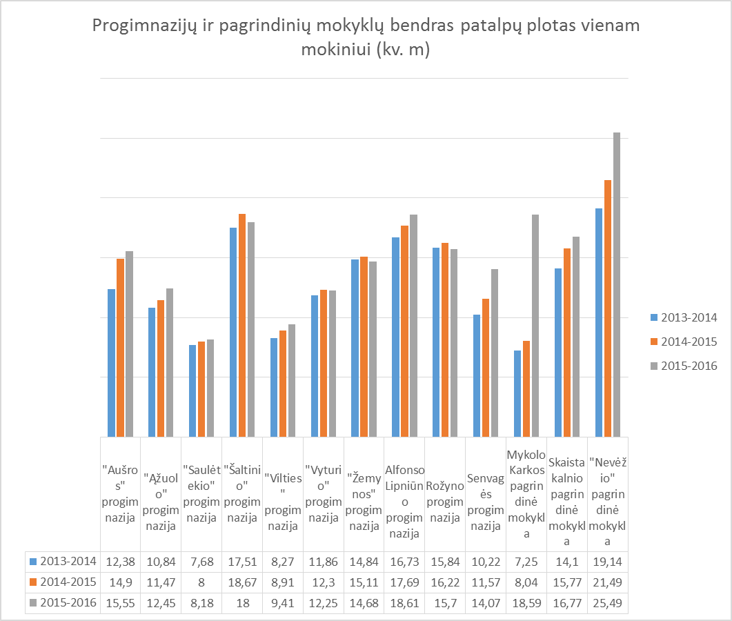
38 pav. Progimnazijų ir pagrindinių mokyklų bendras plotas, tenkantis vienam mokiniui (kv. m)

Panevėžio miesto progimnazijų ir pagrindinių mokyklų bendrųjų patalpų ploto vidurkis vienam mokiniui 2013–2014 m. m. buvo 11,84 (kv. m), 2014–2015 m. m. – 12,75 (kv. m), 2015–2016 m. m. – 14,49 (kv. m). Didžiausi nukrypimai nuo vidurkio – „Nevėžio“, Skaistakalnio pagrindinėse mokyklose ir „Šaltinio“ progimnazijoje. M. Karkos pagrindinėje mokykloje rodiklis išaugo prijungus „Verdenės“ pagrindinę mokyklą.

39 pav. Mokyklų klasių kambarių bendras plotas, tenkantis vienam mokiniui (kv. m)

Mokyklų klasių kambarių bendro ploto, tenkančio vienam mokiniui, miesto vidurkį viršija progimnazijos ir pagrindinės mokyklos.

40 pav. Mokyklų klasių kambarių bendras plotas, tenkantis vienam mokiniui (kv. m), progimnazijose ir pagrindinėse mokyklose

Panevėžio miesto progimnazijų ir pagrindinių mokyklų klasių kambarių bendro ploto vidurkis vienam mokiniui 2013–2014 m. m. buvo 5,19 (kv. m), 2014–2015 m. m. – 5,49 (kv. m), 2015–2016 m. m. – 5,85 (kv. m). Didžiausi nukrypimai nuo vidurkio – Skaistakalnio, „Nevėžio“ pagrindinėse mokyklose ir „Šaltinio“ progimnazijoje.

4. Ugdymo proceso valdymo rodikliai
4.1. Mokinių, ugdomų pagal vidurinio ugdymo programas, skaičiaus vidurkis klasės komplekte

41 pav. Mokinių, ugdomų gimnazijose pagal vidurinio ugdymo programą, skaičiaus vidurkis klasės komplekte

Visose gimnazijose mokinių skaičiaus vidurkis klasėje pagal vidurinio ugdymo programą viršija Mokinio krepšelio metodikoje nustatytą vidurkį (25 mokiniai).

42 pav. Mokinių, ugdomų gimnazijose pagal vidurinio ugdymo programą, skaičiaus bendras vidurkis klasės komplekte

Bendras miesto gimnazijų mokinių skaičiaus vidurkis klasėje pagal vidurinio ugdymo programą yra didesnis už Mokinio krepšelio metodikoje nustatytą vidurkį (25 mokiniai).

4.2. Mokinių, ugdomų pagal pagrindinio ugdymo programas, skaičiaus vidurkis klasės komplekte.
4.2.1. Mokinių, ugdomų pagal pagrindinio ugdymo I dalies programas, skaičiaus vidurkis klasės komplekte.

43 pav. Mokinių, ugdomų progimnazijose ir pagrindinėse mokyklose pagal pagrindinio ugdymo I dalies programą, skaičiaus vidurkis klasės komplekte

2012–2013 m. m. mokinių skaičiaus vidurkis klasėje pagal pagrindinio ugdymo programos I dalį nesiekė nustatyto vidurkio (25 mokiniai) penkiose mokyklose („Aušros“, „Ąžuolo“, Rožyno, „Šaltinio“ progimnazijose, Mykolo Karkos, „Nevėžio“ pagrindinėse mokyklose), 2013–2014 m. m. – septyniose („Aušros“, Rožyno, Senvagės, „Šaltinio“ progimnazijose, Mykolo Karkos, „Nevėžio“, Skaistakalnio pagrindinėse mokyklose), 2014–2015 m. m. ir 2015–2016 m. m. – aštuoniose („Aušros“, Alfonso Lipniūno, Rožyno, Senvagės, „Šaltinio“ progimnazijose, Mykolo Karkos, „Nevėžio“, Skaistakalnio pagrindinėse mokyklose) mokyklose.

44 pav. Mokinių, ugdomų progimnazijose ir pagrindinėse mokyklose pagal pagrindinio ugdymo I dalies programą, skaičiaus bendras vidurkis klasės komplekte

Bendras miesto mokyklų mokinių skaičiaus vidurkis klasėje pagal pagrindinio ugdymo I dalies programą atitinka Mokinio krepšelio metodiką (25 mokiniai).

4.2.2. Mokinių, ugdomų pagal pagrindinio ugdymo II dalies programas, skaičiaus vidurkis klasės komplekte.

45 pav. Mokinių, ugdomų progimnazijose ir pagrindinėse mokyklose pagal pagrindinio ugdymo II dalies programą, skaičiaus vidurkis klasės komplekte

2012–2013 m. m. klasėse pagal pagrindinio ugdymo II dalies programą 7 mokyklos iš 10 nepasiekė nustatyto vidurkio („Aušros“, „Ąžuolo“, Alfonso Lipniūno, Rožyno, Senvagės, „Šaltinio“, progimnazijos, Mykolo Karkos pagrindinė mokykla), 2013–2014 m. m. – 4 mokyklos iš 6 („Aušros“, Senvagės progimnazijos, Mykolo Karkos, Skaistakalnio pagrindinės mokyklos), 2014–2015 m. m. – 6 mokyklos iš 6 („Aušros“, „Ąžuolo“, Senvagės, Mykolo Karkos, „Nevėžio“, Skaistakalnio pagrindinės mokyklos), 2015–2016 m. m. – 2 mokyklos iš 3 („Nevėžio“, Skaistakalnio pagrindinės mokyklos).

46 pav. Mokinių, ugdomų progimnazijose ir pagrindinėse mokyklose pagal pagrindinio ugdymo II dalies programą, skaičiaus bendras vidurkis klasės komplekte

Bendras miesto mokyklų mokinių skaičiaus vidurkis klasėje pagal pagrindinio ugdymo II dalies programą pagrindinėse mokyklose nesiekia Mokinio krepšelio metodikoje nustatyto vidurkio (25 mokiniai).

47 pav. Mokinių, pradėjusių mokytis pagrindinių mokyklų 9 klasėse ir nebaigusių 10 klasių, dalis

„Nevėžio“ pagrindinėje mokykloje iš 30 mokinių, pradėjusių 2012 m. mokytis 9 klasėje, 2014 m. 10 klasių baigė 29 (nebaigė 1 mokinys, t. y. 3,3 proc.), iš 23 pradėjusių 2013 m. mokytis 9 klasėje 2015 m. 10 klasių baigė 17 (nebaigė 6 mokiniai, t. y. 26,1 proc.).
Mykolo Karkos pagrindinėje mokykloje 2013 m. 10 klasėje buvo 38 mokiniai, baigė – 35 (nebaigė 3, t. y. 7,9 proc.). Iš 50 mokinių, pradėjusių 2013 m. mokytis 9 klasėje, 2015 m. 10 klasių baigė 32 (nebaigė 18, t. y. 36 proc.).
Skaistakalnio pagrindinėje mokykloje iš 25 mokinių, pradėjusių 2012 m. mokytis 9 klasėje, 2014 m. 10 klasių baigė 22 (nebaigė 3 mokinai, t. y. 12 proc.), iš 27 mokinių, 2013 m. pradėjusių mokytis 9 klasėje, baigė 23 (nebaigė 4 mokiniai, t. y. 14,8 proc.).

4.3. Mokinių, ugdomų pagal pradinio ugdymo programas, skaičiaus vidurkis klasės komplekte.

48 pav. Mokinių, ugdomų pagal pradinio ugdymo programą, bendras skaičiaus vidurkis klasės komplekte

Bendras miesto mokyklų mokinių skaičiaus vidurkis klasėje pagal pradinio ugdymo programą atitinka Mokinio krepšelio metodikoje nustatytą vidurkį (22 mokiniai).

4.4. Mokinių, dalyvaujančių neformaliojo švietimo programose savo mokykloje, dalis.
49 pav. Mokinių, dalyvaujančių neformaliojo švietimo programose savo mokykloje, dalis
50 pav. Mokinių, dalyvaujančių neformaliojo švietimo programose progimnazijose ir pagrindinėse mokyklose, dalis

Mokinių, dalyvaujančių neformaliojo švietimo programose savo mokyklose, dalis priklauso nuo mokyklos tipo. Gimnazijose šis skaičius mažesnis negu progimnazijose ar pagrindinėse mokyklose. Vyresniųjų klasių mokiniai labiau koncentruojasi į mokymąsi, todėl būrelių lankomumas sumažėja. Progimnazijose ir pagrindinėse mokyklose pagal neformaliojo švietimo programas ugdoma 60–80 proc. visų mokinių, šis skaičius turi tendenciją mažėti. Tai nulemia sava kiekvienos įstaigos specifika ir finansinės galimybės.

4.5. Praleistų pamokų be pateisinamos priežasties, tenkančių vienam mokiniui, skaičius.

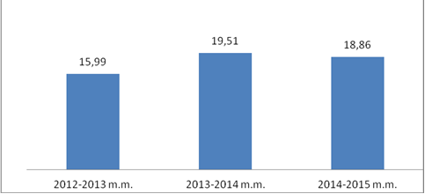

51 pav. Praleistų pamokų be pateisinamos priežasties, tenkančių vienam mokiniui, skaičius

52 pav. Praleistų pamokų be pateisinamos priežasties, tenkančių vienam mokiniui, skaičius progimnazijose ir pagrindinėse mokyklose

Praleistų pamokų be pateisinamos priežasties, tenkančių vienam mokiniui, skaičiaus progimnazijose ir pagrindinėse mokyklose bendras vidurkis 2012–2013 m. m. buvo 9,72 pamokų, tenkančių vienam mokiniui. 2013–2014 m. m. vidurkis – 8,26 pamokų, tenkančių vienam mokiniui. 2014–2015 m. m. vidurkis sumažėjo iki 5,95 pamokų, tenkančių vienam mokiniui. Didžiausias praleistų pamokų be pateisinamos priežasties skaičius – Mykolo Karkos pagrindinėje mokykloje, mažiausias – Alfonso Lipniūno ir „Vilties“ progimnazijose.

4.6. Valstybinių brandos egzaminų rezultatai pagal mokomuosius dalykus.

- 2012–2015 m. brandos egzaminų pasirinkimo ir egzaminų laikymo tendencijos nesikeitė. Dėl demografinių priežasčių 2012–2015 m. kasmet sumažėja apie 50 kandidatų, pasirinkusių laikyti brandos egzaminus. Mokinių, laikančių atskirų mokomųjų dalykų brandos egzaminus, skaičius beveik nesikeičia, nes dauguma mokinių renkasi laikyti 4–5 brandos egzaminus.
- 2012–2015 m. daugiausia laikančiųjų: lietuvių kalbos ir literatūros, užsienio kalbos (anglų), matematikos, istorijos valstybinius brandos egzaminus (toliau – VBE). 2015 m. laikančiųjų užsienio kalbos (anglų) valstybinį brandos egzaminą padaugėjo 11,9 proc. Tai siejama su įsigaliojusiu nauju reikalavimu – stojančiųjų į valstybės finansuojamas vietas Lietuvos aukštosiose mokyklose užsienio kalbos mokėjimo lygis turi būti ne žemesnis kaip B1.
- Panevėžio miesto gimnazijų brandos egzaminų rezultatai pastaraisiais metais yra stabilūs. Daugumos dalykų, o 2015 m. – visų dalykų, išlaikytų valstybinių brandos egzaminų balų vidurkiai buvo aukštesni už respublikos kandidatų laikytų brandos egzaminų balų vidurkius. Pakito mokinių, kurių VBE žinios įvertintos aukštesniuoju lygiu, skaičius – net 25,94 proc. gimnazijų mokinių žinios įvertintos 86–100 balų. 2015 metais 80 gimnazijų mokinių žinios įvertintos 100 balų (105 šimtukais).
- Daugumą valstybinių brandos egzaminų – biologiją, chemiją, fiziką, geografiją – išlaiko visi kandidatai, 2015 metais anglų kalbos ir istorijos VBE taip pat išlaikė visi kandidatai. Daugiausia mokinių neišlaiko lietuvių kalbos ir literatūros, matematikos VBE:
2012 m. lietuvių kalbos ir literatūros VBE Panevėžyje neišlaikė 3,9 proc., respublikoje – 7,61 proc., matematikos VBE Panevėžyje neišlaikė 2,8 proc., respublikoje – 7,05 proc.;
2013 m. lietuvių kalbos ir literatūros VBE Panevėžyje neišlaikė 5,24 proc., respublikoje – 9,85 proc., matematikos VBE Panevėžyje neišlaikė 3,38 proc., respublikoje – 6,63 proc.;
2014 m. lietuvių kalbos ir literatūros VBE Panevėžyje neišlaikė 10,3 proc., respublikoje – 11,67 proc., matematikos VBE Panevėžyje neišlaikė 8,55 proc., respublikoje – 11,67 proc.;
2015 m. lietuvių kalbos ir literatūros VBE Panevėžyje neišlaikė 6,8 proc., respublikoje – 10,08 proc., matematikos VBE Panevėžyje neišlaikė 4,19 proc., respublikoje – 8,95 proc.

4.7. Kartojančių kursą mokinių skaičius.

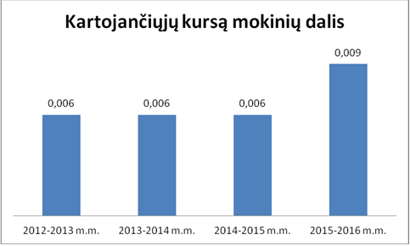

53 pav. Kartojančių kursą mokinių skaičius

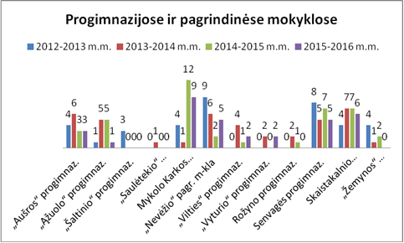

54 pav. Kartojančiųjų kursą mokinių skaičius progimnazijose ir pagrindinėse mokyklose

Kartojančių kursą mokinių skaičius progimnazijose ir pagrindinėse mokyklose mažėja. Kartojančių kursą mokinių skaičius gerokai sumažėjo „Šaltinio“, Rožyno, „Saulėtekio“ progimnazijose, tačiau išaugo „Nevėžio“ pagrindinėje mokykloje.

4.8. Mokyklos nelankančių mokinių dalis.

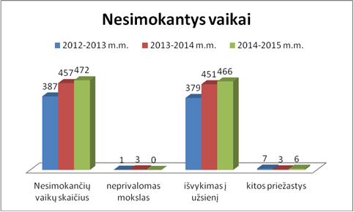

55 pav. Nesimokančių vaikų skaičius Panevėžyje
Panevėžio miesto savivaldybės teritorijoje gyvenančių ir nesimokančių 7–16 metų amžiaus vaikų skaičius auga nežymiai. 2012–2013 m. m. buvo 387 nesimokantys vaikai, t. y. 3 proc. nuo visų besimokančių vaikų skaičiaus. Daugiausia, beveik 97,9 proc., vaikų išvykę į užsienį. Šis skaičius kasmet po truputį didėja. 2013–2015 m. m. buvo 457 nesimokantys vaikai, t. y. 3,7 proc. Iš jų išvykusių į užsienį – 98,7 proc. 2014–2015 m. m. buvo 472 nesimokantys vaikai, t. y. 3,9 proc. nuo bendro vaikų skaičiaus. Mažėja ir vaikų, kurie iškrenta iš švietimo sistemos, skaičius.

4.9. Dalyvavimas projektinėje veikloje (miesto, respublikiniai, tarptautiniai projektai).
4.10. Per projektinę veiklą pritrauktų lėšų, tenkančių vienam mokiniui, dalis.

56 pav. Įgyvendintų projektų skaičius

57 pav. Per projektinę veiklą pritrauktų lėšų, tenkančių vienam mokiniui, suma

Kiekvieno projekto tikslai, apimtis, tikslinės grupės skiriasi. Įgyvendintų projektų skaičius ne visada užtikrina tik finansinę naudą. Didesnis įgyvendintų projektų skaičius rodo mokyklų iniciatyvumą, norą keistis ir tobulėti, bet pritrauktų lėšų suma, tenkanti vienam mokiniui, gali būti gerokai mažesnė nei mokyklos, įgyvendinusios mažiau projektų. Įgyvendintų projektų skaičių mokyklose gali lemti specialistų kompetencija, įstaigos žmogiškieji ištekliai. Mokyklos aktyviai dalyvauja tiek respublikiniuose, tiek miesto projektuose, tačiau pastebimas mažesnis aktyvumas tarptautiniuose projektuose. Džiugina tai, kad tiek įgyvendintų projektų skaičius, tiek per projektinę veiklą pritrauktų lėšų suma, tenkanti vienam mokiniui, didėja.

III. ESAMOS ŠVIETIMO BŪKLĖS PRIVALUMAI, TRŪKUMAI, GRĖSMĖS

- Privalumai:
  - Panevėžyje pakankama mokyklų tipų įvairovė.
  - Tenkinami mokinių ugdymo(si) poreikiai: sudarytos sąlygos ugdytis vaikams, turintiems įvairių specialiųjų ugdymosi poreikių, stokojantiems mokymosi motyvacijos, sudarytos sąlygos suaugusiųjų formaliajam švietimui.
  - Mieste dirba pakankamai aukštos kvalifikacijos, turinčių metodininko ir eksperto kvalifikacines kategorijas, profesionalių mokytojų.
  - Stabilizavosi mokinių, tenkančių vienam mokytojui, skaičius.
  - didėja galimybė mokiniams naudotis kompiuteriais, interneto prieiga, skaityklose daugėja kompiuterių.
  - Mokinių skaičiaus vidurkis klasėje pagal vidurinio ugdymo programą, pagrindinio ugdymo programos I dalį, pradinio ugdymo programą atitinka Mokinio krepšelio metodikoje nustatytą vidurkį.
  - Progimnazijose ir pagrindinėse mokyklose mažėja praleistų pamokų be pateisinamos priežasties, tenkančių vienam mokiniui, skaičius.
  - Gimnazijų brandos egzaminų rezultatai pastaraisiais metais yra stabilūs. Daugumos dalykų, o 2015 m. – visų dalykų, išlaikytų valstybinių brandos egzaminų balų vidurkiai aukštesni už respublikos kandidatų laikytų brandos egzaminų balų vidurkius.
1.9. Mokinių, kartojančių kursą progimnazijose ir pagrindinėse mokyklose, skaičius mažėja.
1.10. Per projektinę veiklą pritraukiama vis daugiau lėšų.
2. Trūkumai:
2.1. Gyventojų skaičius Panevėžyje mažėja, taip pat mažėja mokinių ir klasių komplektų skaičius.
2.2. Kai kurių mokyklų pastatų būklė yra prasta.
2.3. Daugumoje miesto progimnazijų ir pagrindinių mokyklų pastebimas mažėjantis mokinių ir mokyklos administracijos (finansuojamos iš mokinio krepšelio) bei aptarnaujančio personalo skaičiaus santykis.
2.4. Vis mažiau mokinio krepšelio lėšų pagrindinės mokyklos ir progimnazijos panaudoja mokymo reikmėms pagal Mokinio krepšelio metodikos reikalavimus.
2.5. Užtikrinant bendrųjų ugdymo planų įgyvendinimą didėja mokinio krepšelio perskirstytų lėšų dalis.
2.6. Didėja aplinkos (ūkio) lėšos, tenkančios vienam mokiniui.
2.7. Didėja bendrasis ir ugdymui skirtas plotas, tenkantis vienam mokiniui. Neracionaliai užpildyti mokyklų pastatai.
2.8. Pagrindinių mokyklų mokinių skaičiaus vidurkis klasėje pagal pagrindinio ugdymo II dalies programą nesiekia vidurkio (25 mokiniai).
2.9. Mažėja mokinių, dalyvaujančių neformaliojo švietimo programose savo mokykloje (progimnazijose ir pagrindinėse mokyklose), skaičius.
2.10. Išlieka 9–10 klasių ,,persiklojimas“ skirtingų tipų mokyklose.
2.11. To paties tipo mokyklose mokinių skaičius gerokai skiriasi.
2.12. Pedagogai sensta, o jaunų specialistų bendrojo ugdymo mokyklose dirba mažai.
3. Netvarkomo tinklo grėsmės:
3.1. Prastės mokyklų klasių komplektavimo situacija – daugės mokyklų, kuriose vidutinis mokinių skaičius klasėse bus mažesnis nei nustatyta Mokinio krepšelio metodikoje.
3.2. Mokykloje mažėjant klasių skaičiui, daugės mokytojų, dirbančių ne pagrindinėje darbovietėje.
3.3. Daugės laivų mokymosi vietų, o mokinio krepšelio lėšos bus naudojamos tik pedagogų darbo užmokesčiui, bet ne edukacinei aplinkai modernizuoti, ugdymui diferencijuoti ir individualizuoti, mokytojų kvalifikacijai kelti.
3.4. Nepakaks Savivaldybės biudžeto lėšų tinkamai išlaikyti mokyklas ir atnaujinti pastatus.
3.5. Tarp mokyklų nemažės konkurencija ir susipriešinimas dėl mokinių.
3.6. Gauti papildomų lėšų iš Europos Sąjungos ir valstybės biudžeto pastatams atnaujinti bus sudėtinga.

IV. BENDROJO UGDYMO MOKYKLŲ TINKLO PERTVARKOS STRATEGINIS TIKSLAS, UŽDAVINIAI, PRIORITETAI

Strateginis tikslas – kokybiško privalomojo švietimo plėtra, jo prieinamumo didinimas už savivaldybei prieinamą kainą.
Uždaviniai:
1. Ugdymo kokybės, mokinių poreikių tenkinimo tęstinumo užtikrinimas.
2. Veiksmingesnis finansinių resursų naudojimas.

Prioritetai: pastatų užpildymas ir tikslingas lėšų panaudojimas.

V. BENDROJO PLANO 2016–2020 METAIS LAUKIAMI REZULTATAI IR VERTINIMAS

MOKYKLŲ TINKLO PERTVARKOS PAGRINDINIŲ REZULTATŲ RODIKLIAI

Uždaviniai | Esama būklė | 2020 metai
1. UGDYMO KOKYBĖS, MOKINIŲ POREIKIŲ TENKINIMO TĘSTINUMO UŽTIKRINIMAS | 99,5 proc. besimokančiųjų 10 klasėje įgyja pagrindinį išsilavinimą.  98,6 proc. besimokančiųjų 12 klasėje įgyja vidurinį išsilavinimą.  3,9 proc. (7–16 m.) vaikų nelanko mokyklos.  89,0 proc. mokinių, baigusių 8 klases, mokosi gimnazijų I klasėse.  Nėra nuotolinio mokymosi formos (į užsienį išvykusiems mokiniams).  Pirminė psichologinė pagalba teikiama 17-oje bendrojo ugdymo mokyklų. | 99,9 proc. besimokančiųjų 10 klasėje įgyja pagrindinį išsilavinimą.  99,2 proc. besimokančiųjų 12 klasėje įgyja vidurinį išsilavinimą.  3,0 proc. (7–16 m.) vaikų nelanko mokyklos.  95,0 proc. mokinių, baigusių 8 klases, mokosi gimnazijų I klasėse.  Nuotolinio mokymosi forma (į užsienį išvykusiems mokiniams) vykdoma 1–2 bendrojo ugdymo mokyklose.  Visose bendrojo ugdymo mokyklose teikiama pirminė psichologinė pagalba.
2. VEIKSMINGESNIS FINANSINIŲ RESURSŲ NAUDOJIMAS | 306 neužpildytos mokymosi vietos (laisvos).  Vienam mokytojui tenka 13,4 mokinių.  Vienam mokiniui tenka 405 Eur aplinkos lėšų.  5,0 proc. pedagogų yra 25–34 metų amžiaus.  1 mokiniui tenkantis klasių kambarių plotas – 4,72 m².  1 mokiniui tenkantis bendras patalpų plotas – 12,7 m². | 200 neužpildytų mokymosi vietų (laisvos).  Vienam mokytojui tenka 15,0 mokinių.  Vienam mokiniui tenka ne daugiau kaip 400 Eur aplinkos lėšų.  8,0 proc. pedagogų yra 25–34 metų amžiaus.  1 mokiniui tenkantis klasių kambarių plotas – 4,0 m².  1 mokiniui tenkantis bendras patalpų plotas – 11,7 m².

MOKYKLŲ TINKLO PERTVARKOS VERTINIMAS

Eil.  Nr. | Laukiamas rezultatas | Socialinis poveikis | Ekonominis poveikis
1. | Mokinių poreikių tenkinimo tęstinumo užtikrinimas | Bendrasis ir individualizuotas ugdymas bus prieinamas visiems vaikams ir suaugusiesiems pagal jų gebėjimus. | Švietimui skirtos lėšos panaudojamos racionaliau:  - sumažinus mokyklų skaičių, sumažės Savivaldybės biudžeto lėšos, reikalingos mokyklų pastatams išlaikyti;  - labiau užpildant mokyklų pastatus sumažėja vieno mokinio ugdymo išlaidos;  - sumažėjus laisvų mokymosi vietų skaičiui, joms finansuoti skiriamos lėšos panaudojamos ugdymo kokybei ir aplinkai gerinti.
2. | Aukštesnės ugdymo kokybės užtikrinimas | Visi 1–12 klasių mokiniai galės pasinaudoti bendrųjų ugdymo planų numatytomis ugdymo diferencijavimo ir individualizavimo galimybėmis. | Ugdymo kokybė bus užtikrinama racionaliai panaudojant mokinio krepšelio lėšas.
3. | Veiksmingesnis finansinių resursų naudojimas | Užtikrinamos geresnės ugdymosi sąlygos.  Mokiniai mokysis atnaujintuose mokyklų pastatuose, šiltesnėse klasėse, turės daugiau modernių mokymo priemonių. | Lėšos bus investuojamos į perspektyvių mokyklų pastatus. Sutaupytos mokyklų aplinkos išlaikymo lėšos bus panaudojamos ugdymo kokybei gerinti.  Mokyklų pastatų atnaujinimas padės taupyti išlaidas šildymui, elektros energijai.

